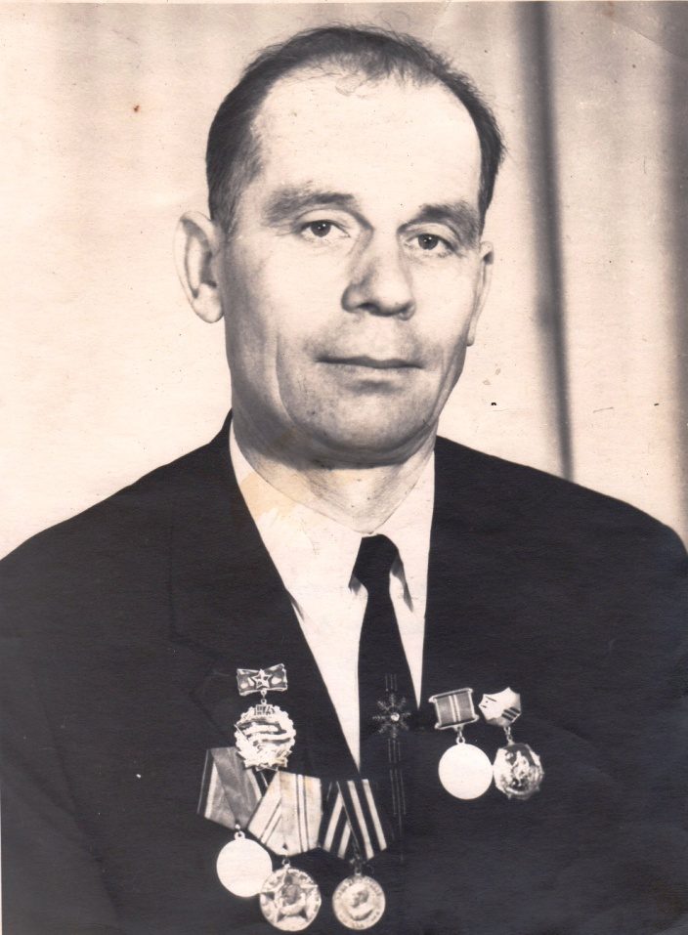
Шершнев
Василий
Иванович

Ветеран войны.

Родился в марте 1924 г., п. Атиг, русский.
Е Ф Р Е Й Т О Р
С августа 1942 года по ноябрь 1943 года проходил службу в 55 кавалеристском пограничном отряде на Дальнем Востоке.
Потом воевал в 29 Варшавской бригаде, освобождал Польшу.
Войну закончил в звании ефрейтора. Домой мобилизовался в мае 1946 года.
Награжден орденом «За Победу над Германией».

